
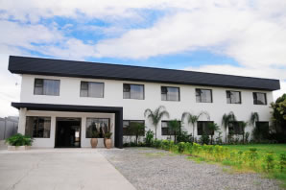 | Un nuevo concepto de hospedaje de calidad, con comodidades necesarias para el turista y visitante de la cuidad capital.
Colaye San José es el lugar ideal por su ubicación y servicios. Nuestra intención a corto plazo es convertirnos en un establecimiento de hospedaje de máxima calidad, que pretendemos alcanzar por medio de las remodelaciones, que actualmente realizamos, con la finalidad de alcanzar la máxima calidad y el mejor servicio a nuestros huéspedes y visitantes. | 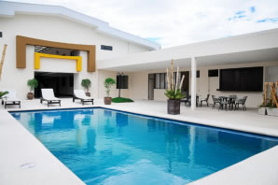
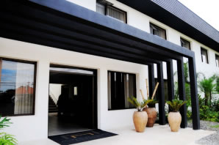 | Nuestras ventajas comparativas con hoteles ubicados en la capital, es que siendo parte de ella nos encontramos en una zona mucho más segura y cerca de atractiva, y servicios públicos y privados como: bancos y oficinas gubernamentales.
Colaye San José fue adquirido recientemente por el grupo KC Hotels & RESORT, un grupo inmobiliario que mezcla entre sus propiedades los más altos estándares de calidad y servicio. | 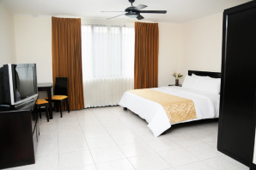
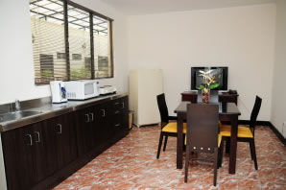 | Colaye San José se conforma de 60 unidades habitacionales entre habitaciones tipo estándar, studio y apartamentos, servicio de conexión Internet inalámbrica, televisión por cable, teléfono, ducha, agua caliente.
Grandes apartamentos con dos dormitorios separados y totalmente equipadoscon cocina, cafetera automática (coffee maker), refrigerador, microondas, TV por satélite, teléfono, baño privado con agua caliente. Estos son perfectos para largas estadías con su familia y le harán sentirse como en casa. | 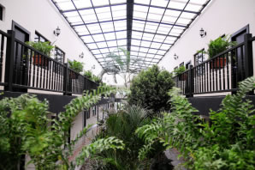
Ubicación: | Instalaciones y servicios:
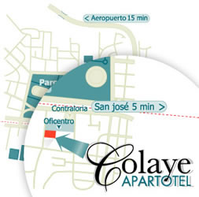 | - Estacionamiento privado gratis  - Seguridad las 24 horas  - Servicio de recepción las 24 horas  - Acceso a Internet de alta velocidad  - Servicio de botones  - Una gran piscina con mesas y sillas reclinables  - Servicio de lavandería  - TV por satélite  - Caja de seguridad  - Área de jardín  - Área de juegos para niños  - Servicio de limpieza diario  - Habitaciones para personas con discapacidades físicas

TARIFAS 2010
Descripción | Sencilla o doble
Estándar Superior | $60.00
Estándar Premium | $75.00
Studio | $60.00
Apartmento | $85.00
Persona extra | $15.00
NOTAS:
- Las tarifas incluyen desayuno completo.
- Las tarifas no incluyen impuestos locales (13%).
- Niños menore de 12 años de edad - Sin cargo.
- No se permiten mascotas.

